Отчет мероприятий в рамках акции «Музейная весна Татарстана-2018»
Музей истории школы МБОУ “Гимназия №2 имени М.Вахитова”
21-26.04.2018

№п/п | Мероприятия | Дата | Место | Участники, призовые места | Ответственный
1. | Организация и проведение город-ского конкурса «Родословное древо моей семьи»  (“Шәҗәрә”) | 24.04.18 | МБОУ “Гимназия №2 имени М.Вахитова” | Учащиеся, родители, педагоги:  1-4 класс-  9 пр.мест  5-8 класс- 10 пр. мест  9-11 класс 10 пр. мест | Аюпова Ф.Ф.- директор,  Харисова Э.М.-руководитель музея
2. | “Сүз чыга ша-гыйрьләрдән хик-мәт белән...”– встреча с писа-телем Лабиб Лерон | 21.04.18  12.00. | Музей и Актовый зал  гимназии | 6-7 класс | классные руководители  7 классов
3. | Городской конкурс «Җиңүдә минем гаиләмнең дә өлеше бар”  (“Моя семья причастно к той войне” | 27.04.18  14.00 | ДДТ №15 | 5в класс | Харисова Э.М.
4. | Организация и проведение вы-ставки сотрудника гимназии №2 Фоата Закирова” “Кәсепле кеше- бәхетле кеше” | 22-26.04.18. - по графику | Музей  гимназии | Учащиеся 1-11 классов | Харисова Э.М.-руководитель музея, совет музея
5. | Открытый микрафон “ Бүген Туган тел көне!”- выступление учащихся, педагогов | 26.04.18.8.30-14.15 | Рекреация гимнази №2 | Учащиеся:  1-4класс  5-8 класс  Педагоги | Харисова Э.М.-руководитель музея, совет музея
6. | I Всероссийская научно- практи-ческая конференция им. М. Вахитова | 20 .04 18. | МБОУ Гимназия №2 имени М. Вахитова” | Учащиеся 1-11 классов | Аюпова Ф.Ф.- директор, Халилова Г.Ф.,  Харисова Э.М.-руководитель музея
7. | Подготовка к Меж-дународному научно – практическому конф. “ Ермаков-ские чтения” | в течение декады |  | Учащиеся 10 классов | Харисова Э.М.-руководитель музея
8. | Региональный се-минар №4 для учи-телей истории и татарского языка и литературы « ФГОС шартларында туган як тарихын өйрәнү-не оештыру” | 18.04.18 | МБОУ Гимназия №2 имени М. Вахитова” |  | Харисова Э.М.-руководитель музея, совет музея
9. | Выставка“Шәҗә-рә” для дирек-торов города и коллективу гимназии №2 | 25.04.18 | МБОУ Гимназия №2 имени М. Вахитова” |  | Харисова Э.М.-руководитель музея, совет музея

Директор гимназии №2 Ф.Ф. Аюпова
Руководитель музея Харисова Э.М. с.т. 8-903-343-95-80

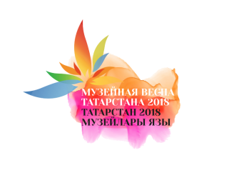
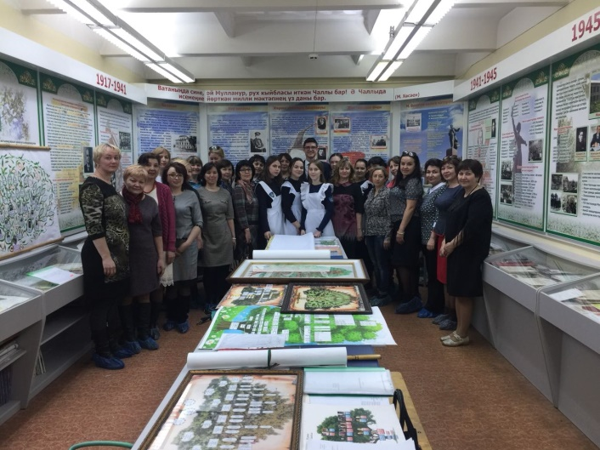
Региональный семинар №4 для учителей истории и татарского языка и литературы « ФГОС шартларында туган як тарихын өйрәнүне оештыру”

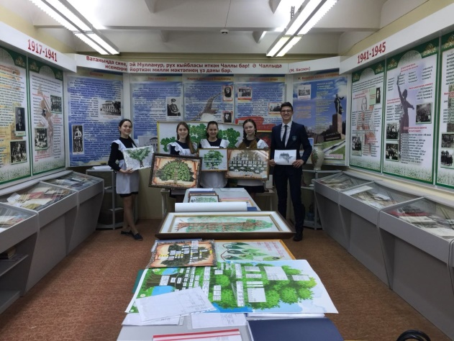
Выставна “Моя родословная” в Музее истории школы№2
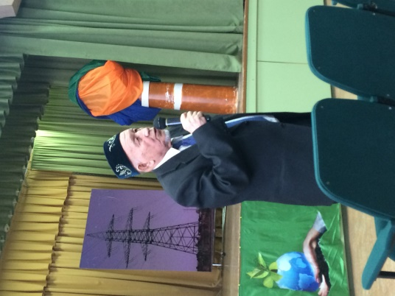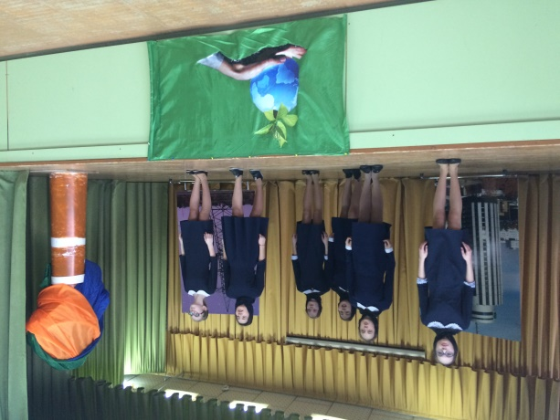
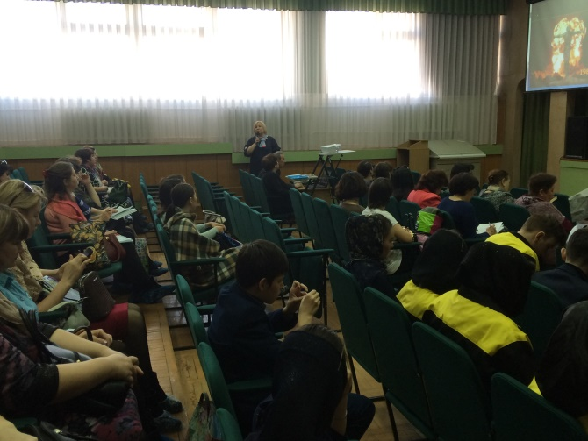
Региональный семинар для учителей истории и татарского языка и литературы (открытое мероприятие по поэме А.Халима “ Эксперемент-86”- 7в класс, Нурисламова Э.А.

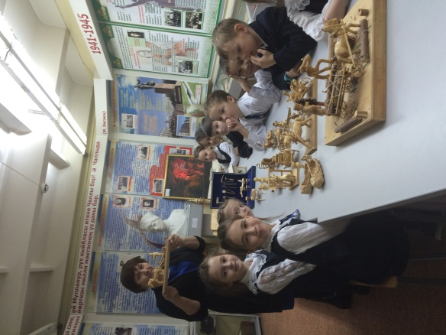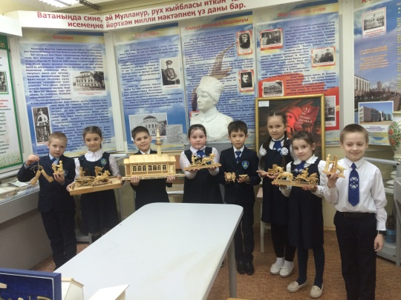
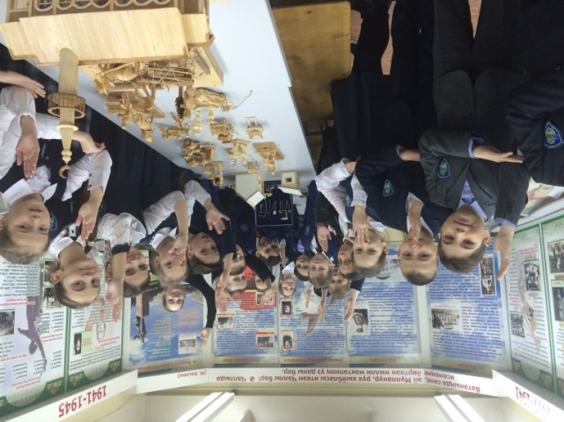
Организация и проведение выставки сотрудника гимназии №2 Фоата Закирова” “ Кәсепле кеше- бәхетле кеше” ( резьба по дереву)
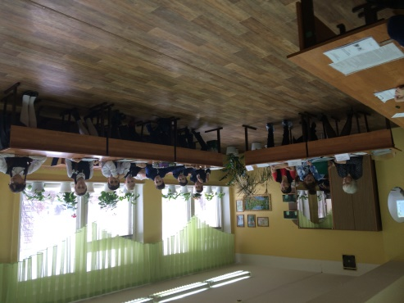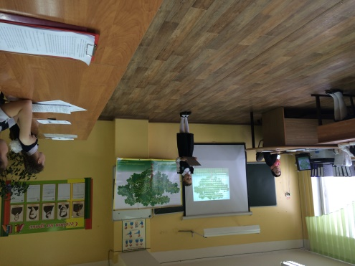
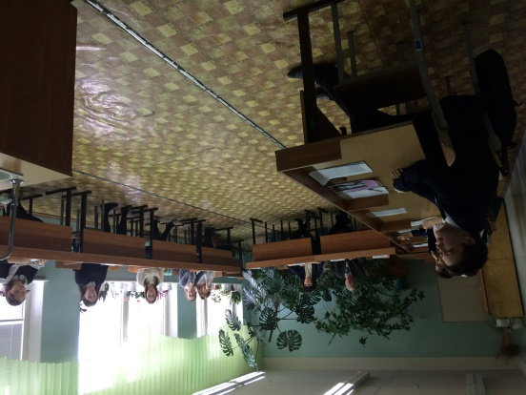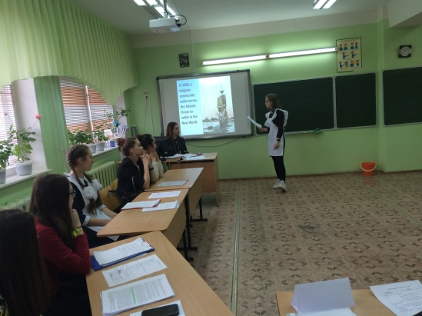
I Всероссийская научно- практическая конференция им. М. Вахитова

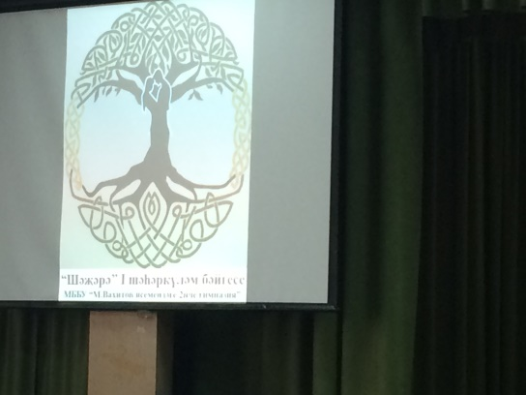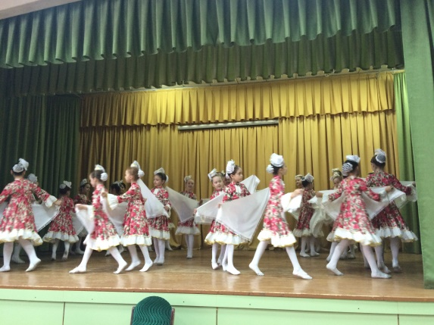
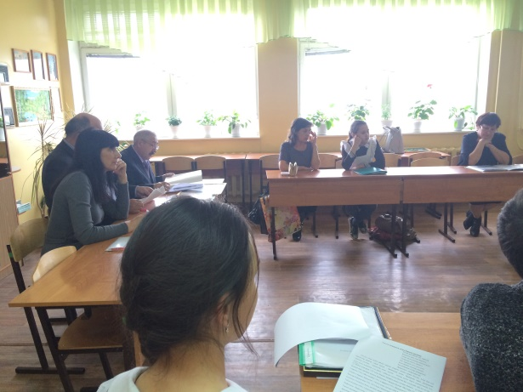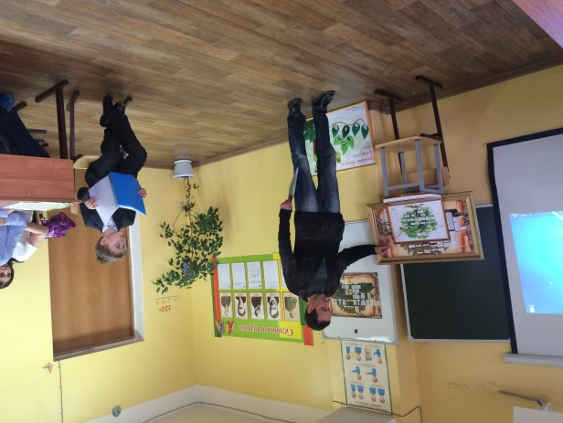

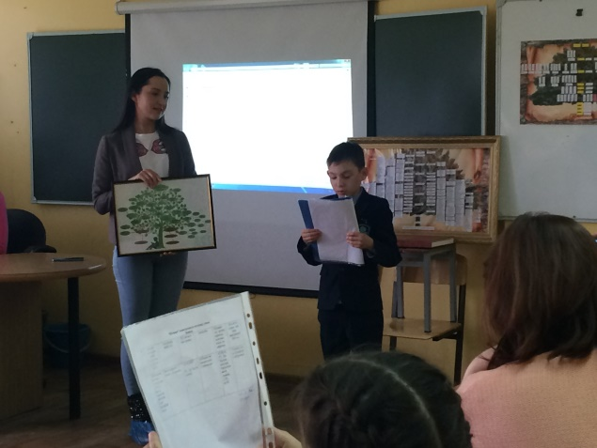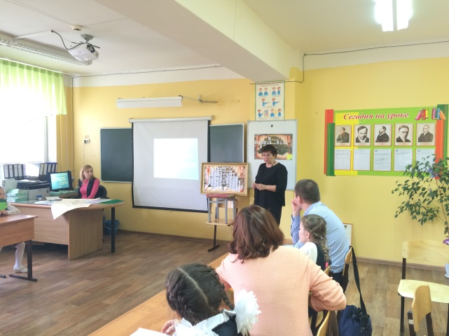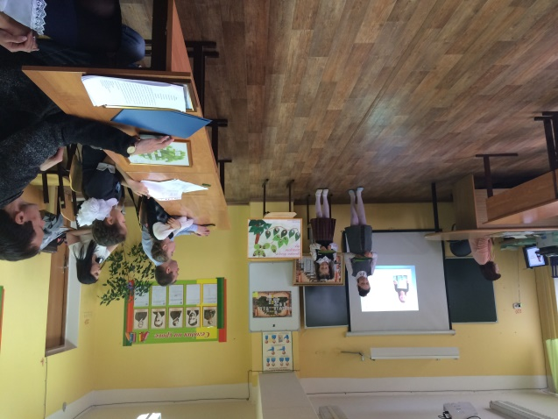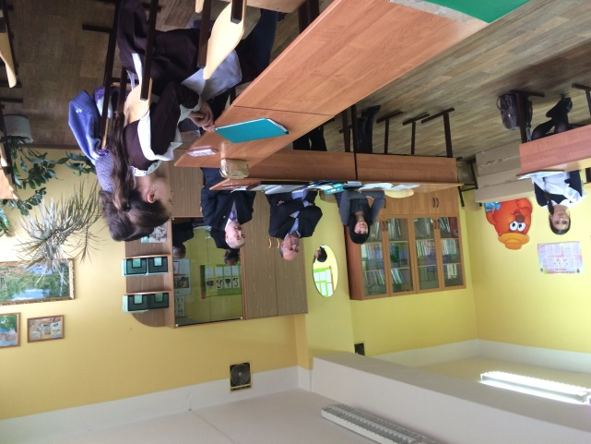
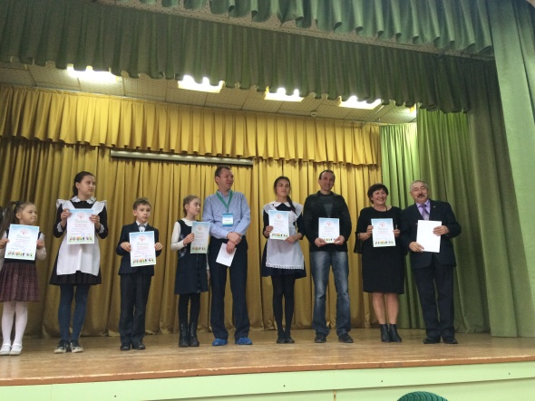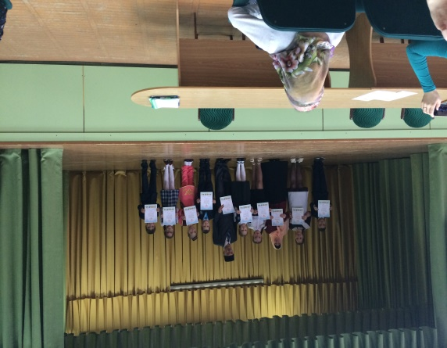
Городской конкурс «Родословное древо моей семьи» ( «Шәҗәрә”) (24.04.18)
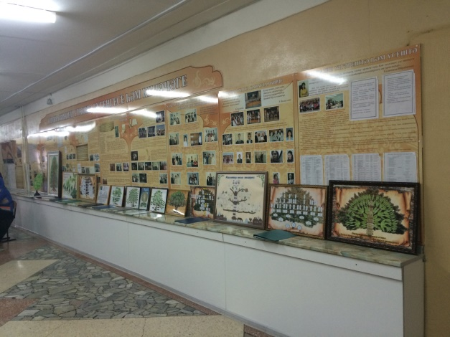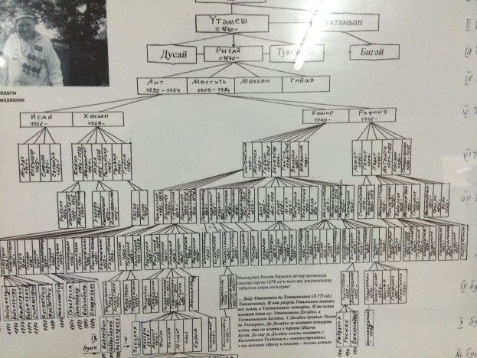
Выставка “Шәҗәрә” для директоров города и коллективу гимназии №2 (25.04.18)
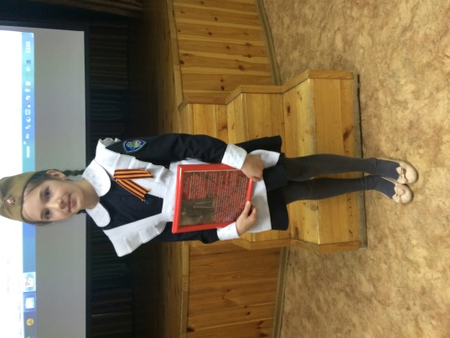
Городской конкурс «Җиңүдә минем гаиләмнең дә өлеше бар”
(“Моя семья причастно к той войне”
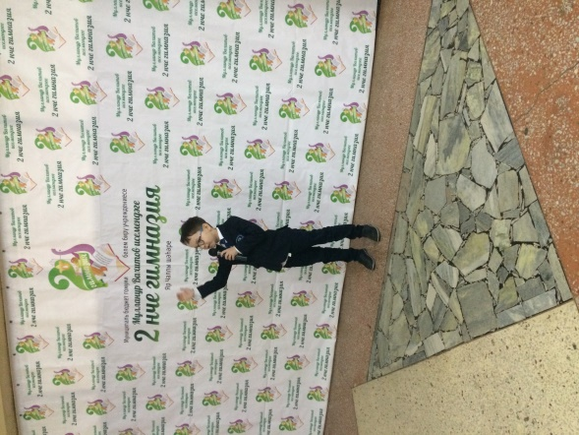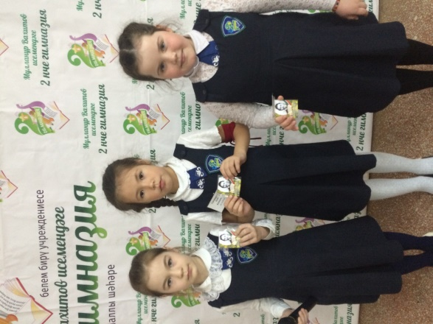
Открытый микрафон “ Бүген Туган тел көне!”- выступление учащихся, педагогов

